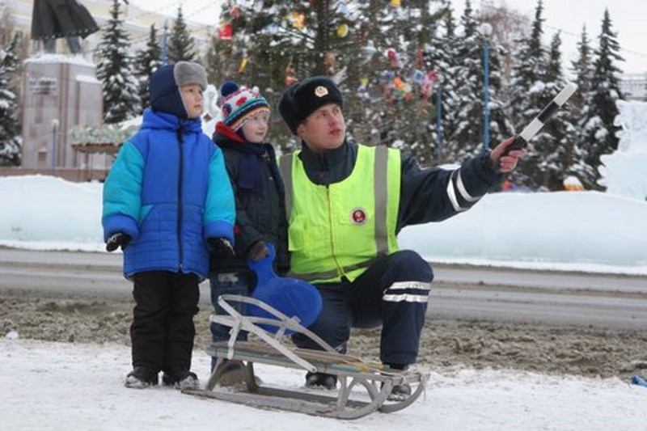
На территории города проводятся мероприятия
«Безопасность детей на зимних дорогах»
В связи с предстоящими новогодними каникулами, и в целях активизации работы по профилактике детского дорожно-транспортного травматизма (14 пострадавших детей за 11 месяцев текущего года), воспитания культуры поведения в транспортной среде у несовершеннолетних участников дорожного движения, популяризации использования световозвращающих элементов несовершеннолетними пешеходами, и снижения аварийности в целом с 16 по 22 декабря 2017 года городская Госавтоинспекция проводит широкомасштабные профилактические мероприятия «Безопасность детей на зимних дорогах».
В период мероприятий в местах концентрации дорожно-транспортных происшествий будут проводиться «массированные отработки» нарядами ДПС с целью выявления водителей, осуществляющих перевозку детей с нарушениями действующего законодательства, не предоставившим преимущество в движении несовершеннолетним, а также по пресечению нарушений ПДД несовершеннолетними. Также будет проводиться широкая разъяснительная работа по соблюдению ПДД.
В проводимых мероприятиях принимают участие представители управления образования, «родительские патрули», представители СМИ.

Городская Госавтоинспекция призывает всех участников дорожного движения, в том числе несовершеннолетних и их родителей, к строгому соблюдению ПДД во избежание дорожно-транспортных происшествий.

Инспектор группы пропаганды БДД
ОГИБДД отдела МВД России по городу Невинномысску
подполковник полиции Р.В. Бутурлин

